Informe del reto

Tecnologías, versiones y montaje del proyecto.

# Tecnologías y versiones.

Para la realización del reto se crearón dos componentes principales. El primero es el front-end; creado en VueJS con el framework Nuxt en su versión 3.2.0, utilizando como componente de interfaz de usuario (UI) Buefy en su versión 0.8.20 por su flexibilidad con VueJS. Por otro lado se encuentra el back-end del reto, utilizando como lenguaje de programación Java con el JDK en la versión 1.8, framework Spring Boot en su versión 2.3.0.RELEASE para la administración de servicios RESTfull y para compilar y ejecutar el back-end de reto se utilizó Tomcat en su versión 9.0.35. Para la getión de la base de datos se utilizó el paquete de software libre XAMPP en su versión 1.8.3, phpMyAdmin 4.1.12 y MySQL Community Server 5.6.16.

# Pasos para el montaje

Para el correcto funcionamiento del reto se deben tener instalado las anteriores tecnologías con sus respectivas versiones. Y seguir los siguientes pasos:

1. En el paquete XAMPP iniciar los servidores Apache y MySQL.
2. Una vez dentro de phpMyAdmin importar la base de datos.
3. Configurar correctamente el entorno de desarrollo con el servidor Tomcat e iniciar el proyecto(back-end).
4. Tener instalado Node.js en su versión 14.3.0 preferiblemente y npm 6.14.5. En la carpeta del proyecto (front-end) abrir una terminal y ejecutar el comando: npm run dev.

Anexos

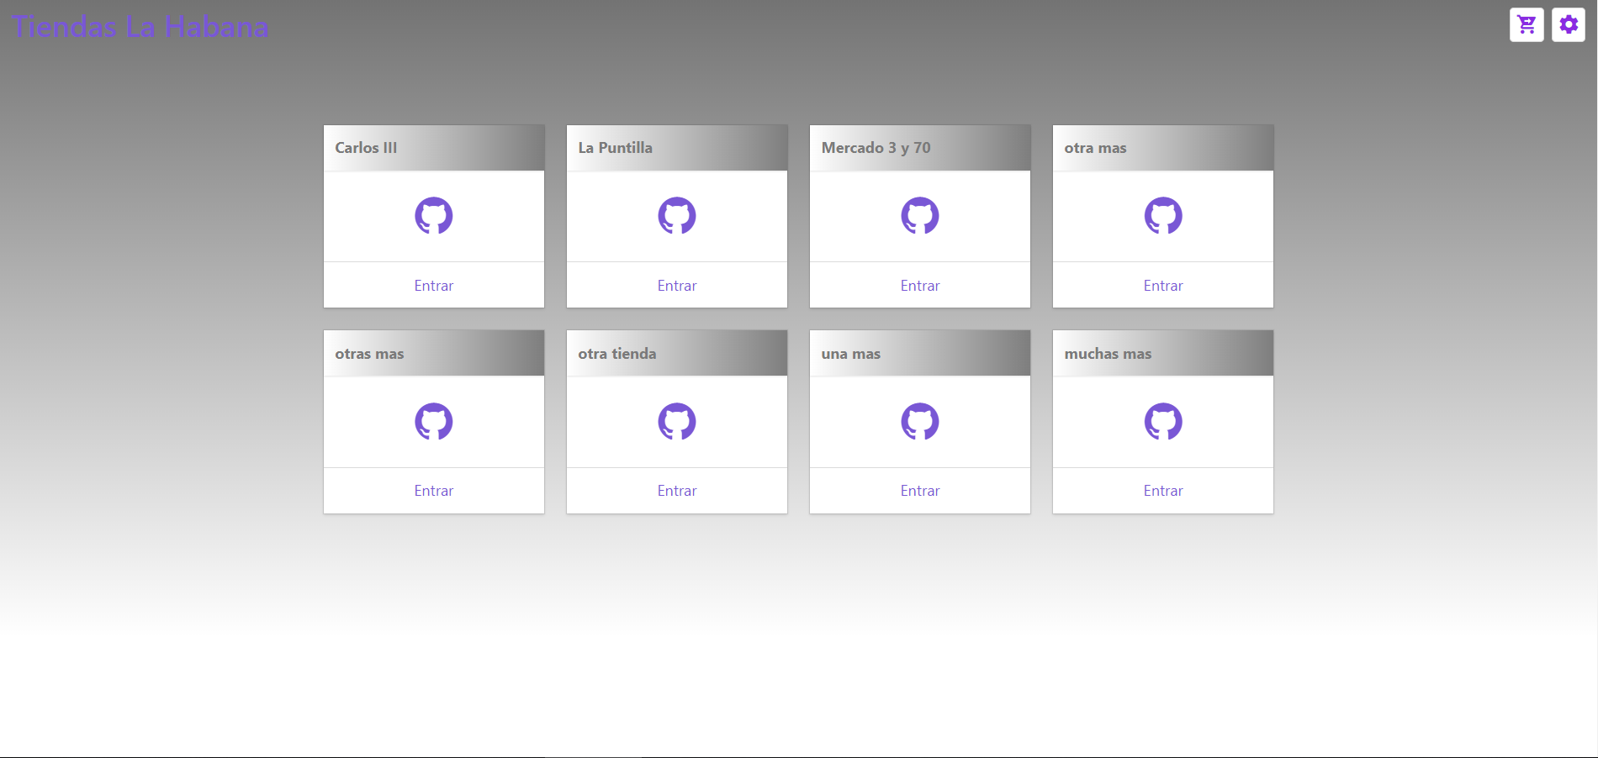

Ilustración 1:. Vista principal de la app.

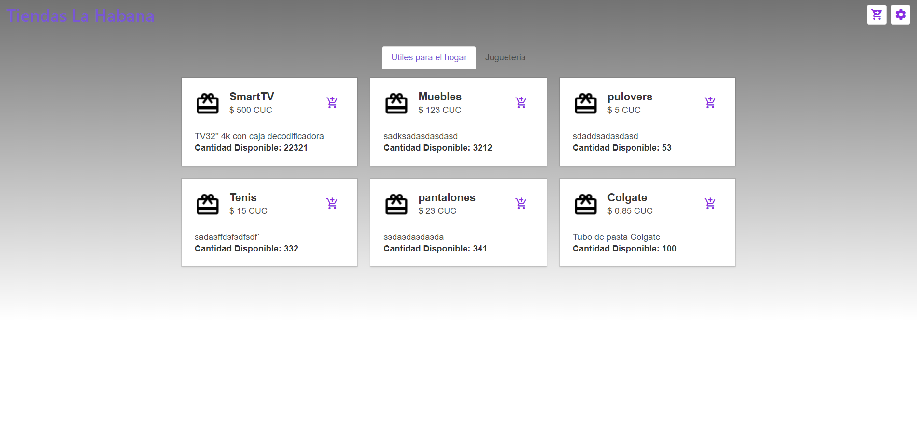

Ilustración : Vista de la tienda.

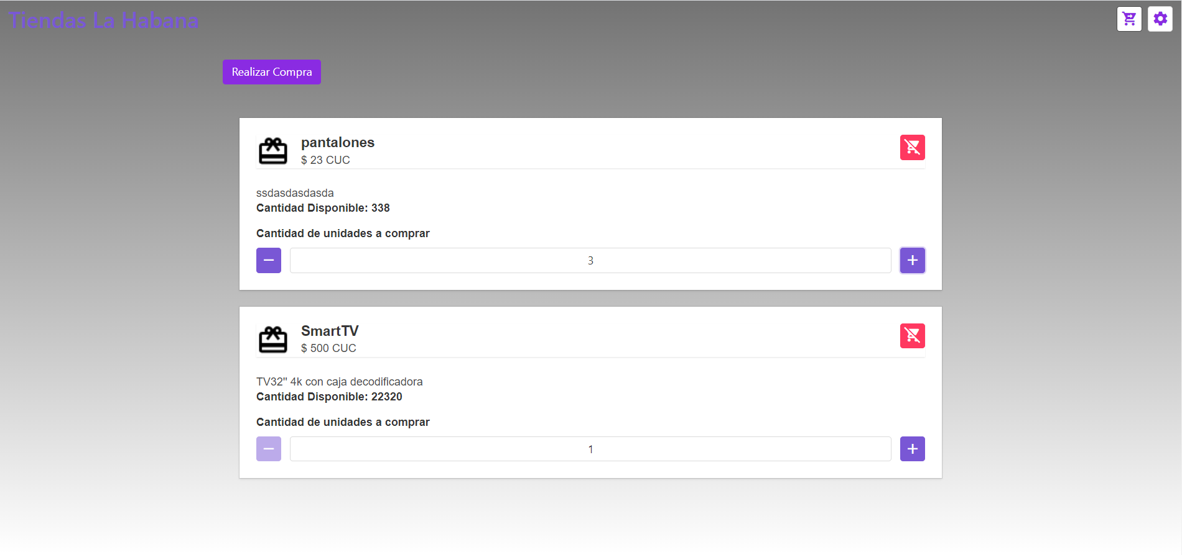

Ilustración : Vista del carrito de compra

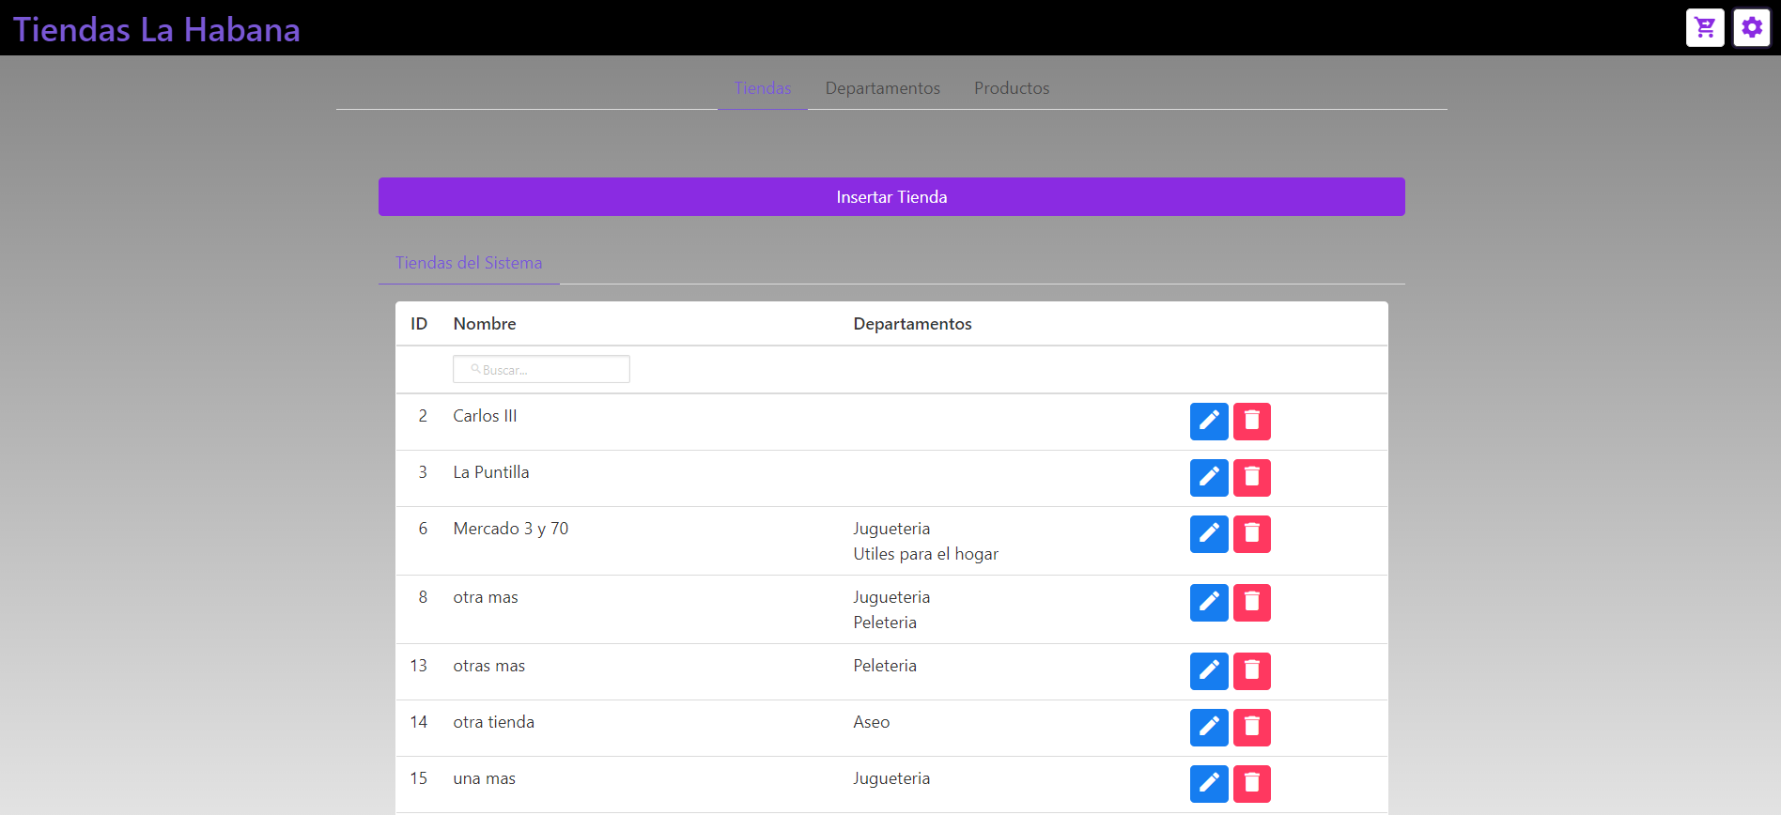

Ilustración : Vista de gestión de las tiendas.

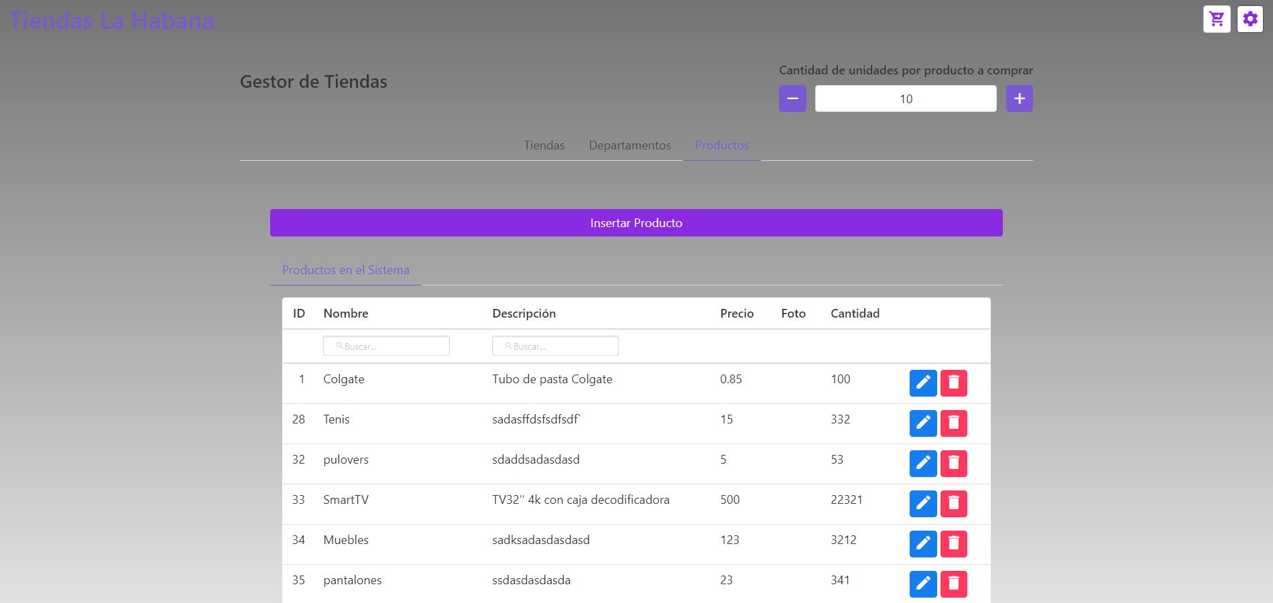

Ilustración : Vista de gestión de los productos.